项目9 从学期收支说起：收支分析与经营说明

学习目标
• 知识目标：理解收入、支出与结余的含义，区分结余与余额；了解收付实现制与权责发生制的基本差别；知道预算执行率、结余率等常用比率的计算方法。
• 能力目标：能读懂收支表中的关键数字，说明它们之间的关系；能用AI写出一段经营说明，并逐句核对其中的数字；能修改说明的结构与表达，使不熟悉业务的人也能看懂。
• 素养目标：养成“先说清口径，再下结论”的习惯；理解数字只有在有依据时才有说服力；对他人的理解负责，不用模糊的说法掩盖问题。
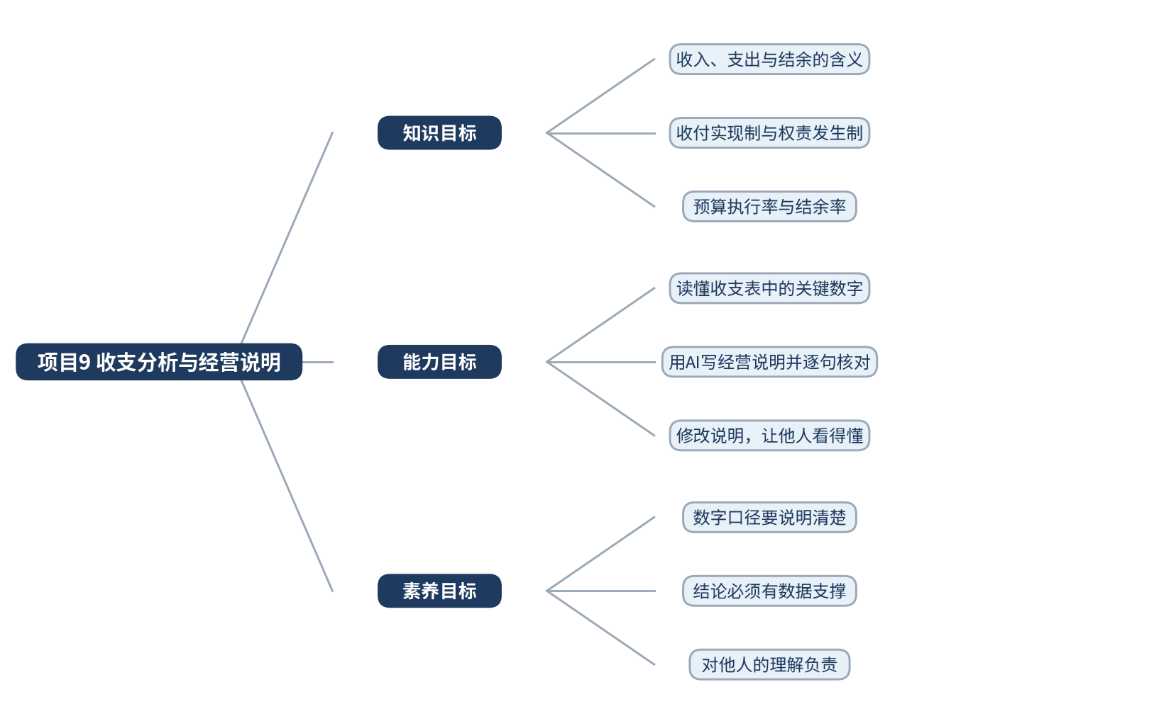
图9-1 本项目学习目标思维导图
前面几个项目分别讲过预算、票据、利润、折旧与工资，每一项都会产生数字。但一个人或一个团体真正关心的，往往不是某一笔账，而是一段时间结束后的整体情况：这段时间收了多少钱，花了多少钱，还剩下多少，计划完成得怎样，下一步应当怎样调整。把这些问题回答清楚，就需要把零散的数字组织成一份收支分析，并配上一段能够让人看懂的经营说明。
本项目分为三个任务。任务9.1学习读懂收入、支出与结余这几个关键数字，并弄清它们的口径；任务9.2学习用AI写经营说明，并逐句核对其中的数字；任务9.3学习修改说明的结构与表达，使它能够向他人讲清楚。三个任务层层递进：先能看懂数字，再能写出说明，最后能让说明被别人理解和使用。

任务9.1 读懂几个关键数字（收入、支出、结余）

导入：一学期结束了，数字该怎么说

图9-2 小何在讲解收支对比图
校园线
星空读书会的学期即将结束，社长李想在例会上问了三个问题：这学期一共收了多少钱？花了多少？还剩多少？财务干事小林翻出收支表，发现三个数字都有，却并不能一眼说清它们之间的关系。她知道，预算表上的“结余260元”和实际表上的“结余252元”不能简单地相减，因为两者的含义和来源并不完全相同。
职业线
青禾文具的老板周明在月底例会上看到一份流水汇总，上面写着“收入11750元，支出7200元”。他问出纳孙悦：“这个月是不是赚了四千多？”孙悦回答说，这个数字可以叫“结余”，但要说它是“利润”，还需要看看有没有漏计的成本。周明追问：“那到底该怎么说，才不会误导大家？”这正是本任务要回答的问题。

一、收入、支出与结余的含义
收入是在一段时间内取得的资金流入，支出是在同一段时间内付出的资金流出。两者都要求有明确的发生时间和金额来源，例如学院拨款到账、社员会费收齐、销售回款进入账户，都属于收入；场地租金付出、印刷费付款，都属于支出。
结余是收入减去支出的差额，它说明在这段时间内，资金的净流入是多少。结余为正，说明收入大于支出；结余为负，则说明本期支出超过收入，需要动用以前积累的资金。
很多人容易把结余和余额混为一谈。余额是某个时点上账户中的资金数量，它等于期初余额加上本期收入，再减去本期支出。结余则是一段时间内的增减差额，它不包含期初已有的资金。打个比方：余额像水池里现在有多少水，结余像这段时间里水位净升了多少。两者相关，但回答的问题不同。图9-3用一个简单的关系式说明了二者的联系。

图9-3 期初余额、收入、支出与期末余额的关系
在星空读书会的例子中，若假设学期开始时账上没有余额（学院拨款到账后才有资金），那么学期末的余额与学期结余在数值上是一样的。但如果社团下一学期还要继续使用这笔钱，那么余额就比结余更重要，它决定了下学期能用多少钱。

二、表格：星空读书会学期收支对比
下面用表9-1比较星空读书会学期收支的预算与实际。表中的数字取自项目2的学期预算与执行表，口径统一为：收入按实际到账计算，支出按实际付款计算。
表9-1 星空读书会学期收支预算与实际（元）
项目 | 预算 | 实际 | 差异额 | 差异率
收入合计 | 2100 | 2040 | -60 | -2.9%
支出合计 | 1840 | 1788 | -52 | -2.8%
结余 | 260 | 252 | -8 | -3.1%

表9-1中，收入比预算少60元，支出比预算少52元，两者相减得到结余比预算少8元，这个结果与直接比较结余的差异一致。差异率的计算方法是差异额除以预算额，因此收入的差异率为-60÷2100，约为-2.9%。
进一步拆开看，收入的差距主要来自社员会费：会费预算为600元，实际只收到540元，少了60元；学院拨款和校外赞助都与预算一致。支出方面，印刷材料超支48元，茶歇超支40元，宣传海报超支30元；活动道具节约70元，备用金未动用节约100元。表9-2列出了支出的明细，便于看清各项的变化。
表9-2 星空读书会学期支出明细（元）
支出项目 | 预算 | 实际 | 差异额
印刷材料 | 420 | 468 | +48
场地租用 | 300 | 300 | 0
活动道具 | 360 | 290 | -70
宣传海报 | 180 | 210 | +30
茶歇 | 480 | 520 | +40
其他备用金 | 100 | 0 | -100
合计 | 1840 | 1788 | -52

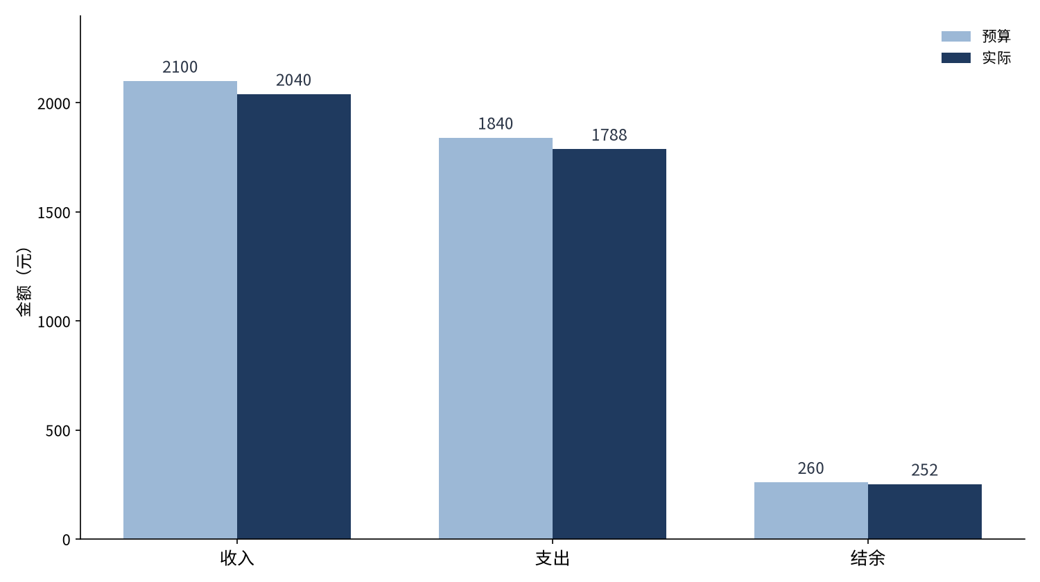
图9-4 星空读书会收入、支出与结余的预算与实际对比（元）
图9-4把三个关键数字的预算与实际放在一起，可以直观地看到：收入是差距的主要来源，支出总体节约，而结余只差8元。这说明，单看结余是否达到预算，可能会掩盖结构上的问题。收入缺口与支出节约相互抵消，结余看上去接近计划，但其中的原因并不相同。

三、职业线：从流水到结余
青禾文具的情况更接近企业。表9-3汇总了项目8中2026年10月的流水数据。收入部分是四笔销售回款，支出部分按类别合并后共六类。
表9-3 青禾文具2026年10月收支汇总（元）
项目 | 类别 | 金额
销售回款 | 销售收入（4笔） | 11750
采购 | 采购货品 | 2400
运费 | 运费 | 120
行政费用 | 办公用品 | 260
房租 | 房租 | 3000
广告费 | 广告费 | 880
差旅费 | 差旅费 | 540
支出合计 | — | 7200
结余 | 收入减去支出 | 4550

表9-3中的结余为4550元，结余率为4550÷11750，约为38.7%。结余率是结余占收入的比例，用来说明每一元收入中有多少留了下来。本月广告费为880元，占支出的880÷7200，约为12.2%，是支出中的一个重要项目。
但周明的疑问仍然成立：结余能否直接当作利润？答案是否定的。这份表只记录了现金的流入与流出，没有计入设备的折旧、尚未收到货款的应收账款、尚未支付的应付账款，也没有计入存货的变化。因此，它只能说明本月资金净流入4550元，而不能直接说明企业本月的盈利水平。这种区别需要通过下面的专业概念来理解。
【拓展】收付实现制与权责发生制
收入和支出什么时候算数，有两种常见的记录方法。收付实现制以资金的实际收到与付出为标准：钱到账了才算收入，钱付出了才算支出。社团、班级、小型活动组织的收支表大多采用这种方法，因为它直观，与账户流水一致，容易核对。
权责发生制则以“权利与义务是否已经产生”为标准：只要已经取得了收款的权利，即使钱还没到账，也可以计入收入；只要已经承担了付款的义务，即使还没付款，也可以计入支出。企业的利润通常按这种方法计算，因为它能更准确地反映某一期间的经营成果。例如，青禾文具如果在10月底前已经向客户开出了销售单，但货款要到11月才收到，那么按权责发生制，这笔销售应当计入10月的收入，而按收付实现制则计入11月。
两种方法没有对错之分，关键在于说明口径。若一份说明只写“收入11750元”，却没有说明是按到账计算，读者很可能误以为它已经包括了所有销售。因此，在任何收支说明的开头，都应当先写清口径，例如“收入按实际到账计算，支出按实际付款计算”。这一点在任务9.3中还会用到。
【拓展】余额、结余与利润的区别
三个词在日常生活中经常被混用，但在财务分析中必须区分。余额是某一时点的存量，回答“现在有多少”；结余是某一期间的增量，回答“这段时间净增加了多少”；利润则是按照一定会计规则计算出的经营成果，回答“经营是否赚钱”。三者的关系可以概括为：余额由期初余额与结余共同决定，而利润则要在结余的基础上，加上应收应付、折旧摊销等调整项目。
对于星空读书会，学期结余是一个合适的指标，因为它的目标是把有限的资金用好，而不是追求利润。对于青禾文具，若只看结余，就可能高估当期的盈利能力，例如一个月内集中收回了上月的货款，结余会很高，但那并不代表这个月的经营能力突然提高。

四、AI操作：让AI汇总三个数字，并检查结果
在本任务中，AI的作用是帮助整理与汇总，而不是替代判断。操作分为四步：第一步，把收支表的表头和合计数字交给AI，请它计算结余、差异额与差异率；第二步，要求AI说明每一个结果是怎样得到的；第三步，用手工计算对照每一个数字；第四步，把AI的错误记录下来，形成核对记录。
小林在操作中给AI的提示词是：以下是星空读书会学期收支的预算与实际合计，请计算结余、差异额与差异率，并说明每一步的计算过程，结果保留一位小数。AI给出了正确的结余252元，但在另一次尝试中，它把收入预算误当作实际收入，写出了“结余312元”的结果。这说明，AI的输出必须逐项核对，不能因为它会计算就直接采信。
表9-4记录了小林对AI初稿的一次核对。这个表格的样式将在后面的任务中继续使用。
表9-4 AI计算结果核对记录（节选）
检查项 | AI的结果 | 手工结果 | 结论与处理
实际结余 | 312 | 252 | 更正：收入2040减支出1788，得252
收入差异额 | -60 | -60 | 无误：2040－2100＝-60
支出差异额 | +52 | -52 | 更正：实际少于预算，差异为负
结余差异率 | -3.1% | -3.1% | 无误：-8÷260＝-3.1%

小林还做了第二次操作，用来检验AI对结余率的理解。她把表9-1中的结余与收入两个数字交给AI，请它直接计算结余率，并要求写出算式。AI给出的算式是252÷2040，结果为12.4%，与手工计算一致。她又请AI在同一表格中计算预算结余率（260÷2100），得到12.4%。两个比率相同，说明学期的结余水平与计划基本一致，这一发现可以写进经营说明中。
这一步的意义在于：AI往往能够给出正确的数字，但只有当你要求它写出算式时，才能检查它是否真的按照你的意思计算。若AI只给出结果、不给出算式，就应当要求它补充，否则错误无从发现。

五、回到案例
小林把核对后的表格交给李想时，李想最关心的是“社员会费为什么少了60元”。小林能够立即回答：这60元相当于3名社员尚未缴纳会费（按每人20元计算），她已经记下了三人的名字，准备再次催收。李想同意下学期把收费时间提前，并要求以后的说明中写明未收齐的人数。
周明的情况也类似。他看到4550元的结余后，第一反应是问能不能加薪或扩招。孙悦没有直接回答，而是把表9-3拿出来，逐项说明：这笔钱中有多少是本月才收到的货款，有多少仍在应收账款中，设备折旧还没有计入。周明意识到，结余只能说明资金情况，决策需要的是完整的经营成果，于是决定等月末与会计一起计算利润后再做安排。

六、常见误区
误区一：把结余说成利润。结余只反映现金的净流入，利润则要按照一定的会计规则计算，二者不能互换。
误区二：把余额当成结余。余额是某一时点的存量，结余是某一期间的增量；混用会让人误判资金的变化方向。
误区三：只看差异额，不看口径。若不说明收入按到账计算，读者就无法判断金额是否包括尚未收到的款项。
思政园地：数字要说清口径
同一个数字，在不同口径下可能有完全不同的含义。把结余说成利润，会让人误以为企业赚了钱；把到账收入说成全部销售，会让人误以为货款都已收回。这两种说法都不算撒谎，却会让听的人做出错误判断。财务人员的基本责任，是让数字的含义与它所依据的口径一致，并在说明中把口径交代清楚。
【练习】
1. 请根据表9-1，计算收入完成率（实际收入÷预算收入）与支出执行率（实际支出÷预算支出），并解释二者的含义。
2. 请说明表9-3中的4550元为什么不能直接作为青禾文具的利润，至少列出两项未计入的内容。
3. 请用AI汇总表9-2的支出数据，并与表中合计对照，记录你发现的任何不一致之处。
小结
本任务介绍了收入、支出与结余的含义，区分了结余与余额，并通过星空读书会与青禾文具两份收支表，练习了预算与实际的对比。收入按到账计算、支出按付款计算，是读懂这些数字的前提。AI可以快速完成汇总，但每一个结果都需要人工核对，并说明其口径。

任务9.2 用AI写一段经营说明，并逐句核对数字

导入：一段说明，几处数字
校园线
小林需要在学期末向全体社员写一段经营说明，说明收入、支出与结余的情况。她的想法是：先让AI写一段初稿，再由自己逐句核对，确保每个数字都能在收支表中找到出处。她担心的是，说明里一旦出现一个错误数字，就会让社员对财务失去信任。
职业线
周明希望月度经营说明能够每月按时发给管理层。孙悦负责起草，她把表9-3的数字交给AI，请它写一段说明。初稿读起来很流畅，但她注意到其中有一句“利润为4550元”。她意识到，这句话需要修改，因为结余并不等于利润，而这一点在初稿中没有任何说明。

一、经营说明应包括什么
经营说明是对一段时间内收支与经营情况的文字概括，通常包括四个部分：第一，结论，即这段时间的总体情况；第二，数字，即支撑结论的关键收入、支出与结余；第三，原因，即数字变化的主要来源；第四，建议，即下一阶段应当采取的行动。这四部分的顺序可以调整，但每一部分都不能缺少依据。
在写作时，常见的问题是只写结论，不写数字，或者只写数字，不解释原因。前者让读者无法判断结论是否可靠，后者让读者不知道该怎样行动。好的说明应当做到“每个判断都有数字支撑，每个数字都有口径说明”。

二、比率：让数字更容易比较
除了绝对金额，经营说明中还经常使用比率。比率的作用是把不同规模的数字放在同一标准下比较。常用的比率有三个：收入完成率（实际收入÷预算收入）、支出执行率（实际支出÷预算支出）和结余率（结余÷收入）。
以星空读书会为例，收入完成率为2040÷2100，约为97.1%；支出执行率为1788÷1840，约为97.2%；结余率为252÷2040，约为12.4%。这三个比率说明，学期收入与支出都完成了九成七左右的计划，结余率约为12%。仅凭252元这个绝对数字，很难判断这个结余水平是高是低，而结余率则给出了一个可以比较的参照。
对于青禾文具，结余率为38.7%。它高于星空读书会，但两者的经营性质不同：社团的结余主要用于下一期活动，企业的结余则要用于补充存货、偿还借款和支付下一期费用。因此，比率的高低只能在同类对象之间比较，不能直接说明优劣。
【拓展】经营说明的结构与比率的组合使用
经营说明的结构可以概括为“结论、数字、原因、建议”。结论要简短，只说明总体情况；数字要精确，并注明口径；原因要有依据，最好能指出具体的项目或渠道；建议要具体可行，并说明预期的效果。在实际写作中，比率与绝对金额应当配合使用：绝对金额说明规模，比率说明相对水平，两者缺一不可。
以青禾文具为例，若只写“结余4550元”，读者无法判断这个数字是否良好；若只写“结余率38.7%”，读者又无法判断企业规模。合适的写法是：“10月结余4550元，结余率为38.7%，即每百元收入中有约39元留存。”这样的表达既有规模，也有相对水平。
比率的计算需要注意分母。收入完成率的分母是预算收入，结余率的分母是实际收入，支出率的分母也是收入。分母选错，比率就失去了意义。在核对时，应当先确认分母，再计算比率，并把算式写在说明的附注中。
【拓展】AI在经营说明中的分工
AI擅长的工作包括：把数字组织成段落、统一表达方式、列出可能的原因供人选择、提醒可能漏掉的口径。但AI无法知道某个社员为什么没有交费，也无法判断一笔广告投放是否值得继续。这些判断必须由熟悉业务的人来完成。因此，在使用AI写经营说明时，建议把它的角色定为“起草与整理的助手”，而把“结论与建议的负责人”保留给人。

三、AI操作：生成经营说明初稿
本任务的AI操作分为五步：第一步，列出需要写入说明的数字与口径；第二步，请AI写出一段不超过200字的经营说明初稿，并要求它逐句标注数字来源；第三步，把说明拆成单句，逐句与收支表对照；第四步，把每一处错误与修改理由记入核对表；第五步，修改后再次核对，直到所有数字与口径一致。
下面是孙悦为青禾文具写的提示词要点：以下是2026年10月的收入、支出与结余，收入按实际到账计算，支出按实际付款计算。请写一段不超过200字的经营说明，每句话后面括号中注明数字来源，不要使用“利润”一词。
AI的初稿写道：“10月青禾文具实现收入11750元，支出7200元，经营利润为4550元，结余率为38.7%。广告费支出较高，建议控制投放。”孙悦逐句核对后发现：第一句的收入与支出正确；第二句的“利润”一词与口径不符，应改为结余；第三句的结余率正确；第四句的建议属于判断，需要有依据，应当补充说明广告费880元占支出的12.2%，并注明依据来自哪个渠道。
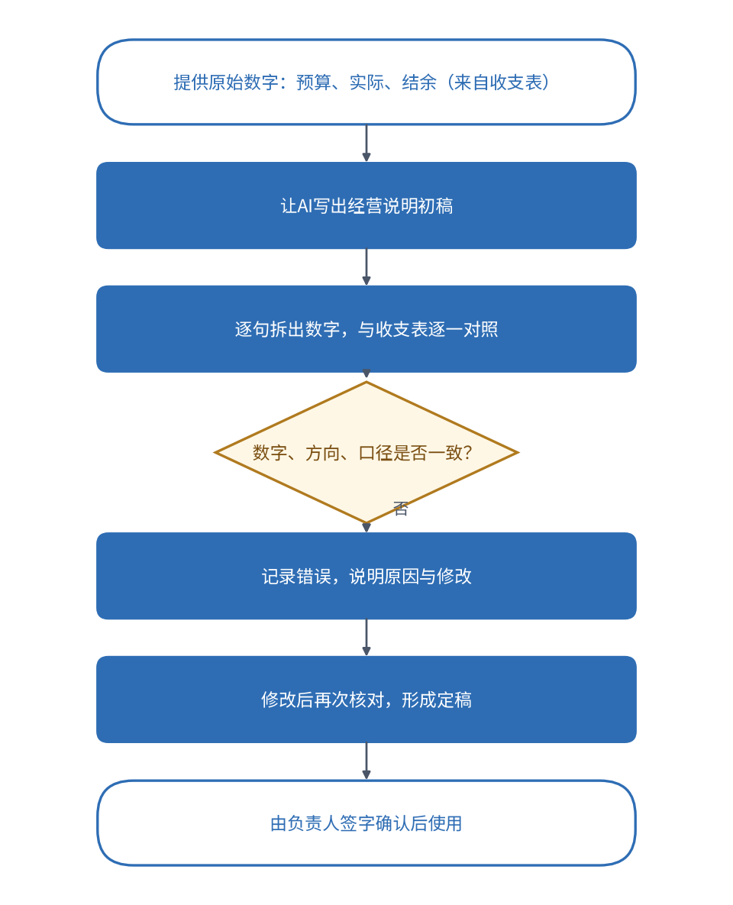
图9-5 AI经营说明的逐句核对流程
表9-5记录了孙悦的核对过程，它同时是本任务的核对模板：每一行对应说明中的一句话，列出它包含的数字、对应的收支表位置、核对结论以及修改要求。
表9-5 青禾文具经营说明逐句核对记录（节选）
句子序号 | 说明中的数字 | 收支表对应位置 | 核对结论 | 修改要求
1 | 收入11750元、支出7200元 | 表9-3合计行 | 正确 | 保留
2 | “经营利润4550元” | 表9-3结余行 | 口径不符 | 改为“结余4550元”，并说明未计入项目
3 | 结余率38.7% | 4550÷11750 | 正确 | 保留，并写出算式来源
4 | “广告费偏高” | 广告费880元，占支出12.2% | 需补充依据 | 写明占比，并说明与上月的比较（待查）

四、逐句核对：星空读书会的经营说明
在完成青禾文具的核对后，小林也用同样的方法检查了星空读书会的说明。她发现，AI初稿中有一句写道“收入超出预算60元”，这与事实相反：收入是少了60元，超出的是支出。她把这一处修改为“收入比预算少60元”，并在括号中注明来源为表9-1。
修改后的说明如下：本学期星空读书会实际收入2040元，比预算少60元，主要原因是社员会费只收到540元，比预算少60元。本学期实际支出1788元，比预算少52元，其中茶歇与宣传海报超出预算，活动道具与备用金有节余。学期结余252元，比预算少8元，结余率为12.4%。建议下学期将社员会费收缴提前到开学第三周完成，并按实际报名人数控制茶歇预算。
这段说明共四句话，每一个数字都能在表9-1或表9-2中找到出处。最后一句是建议，它的依据来自前面的数字，这一点在说明中应当能够看出来。
下面是孙悦根据核对结果修改后的青禾文具经营说明：2026年10月，青禾文具销售回款合计11750元（收入按实际到账计算），支出合计7200元（支出按实际付款计算），结余4550元，结余率为38.7%。其中，广告费880元，占支出的12.2%，是支出中的第二大项。本结余不等于利润，未计入设备折旧、应收与应付款项的变化；利润需在期末核算后另行说明。建议对广告投放设定月度上限，并按渠道统计转化效果，下月起执行。
对照表9-5的四项检查，这段说明的每一句都能在表9-3中找到出处：第一句的收入与支出来自合计行，第二句的结余来自结余行，第三句的广告费占比来自广告费行与支出合计行，第四句的建议依据来自前一句的占比。孙悦特别注意到，“本结余不等于利润”这句话被放在数字之后，而不是放在开头，这样既不会打断读者对数字的理解，又能及时提醒读者避免误解。

五、回到案例
两份说明完成后，小林和孙悦分别向各自的负责人汇报。李想看完星空读书会的说明后，关注的是“社员会费为何少了60元”。小林能够立即回答：有三名社员尚未缴纳会费，每人20元，共60元，这笔款项需要由干事再次催收。李想同意把收费时间提前，并要求以后的说明中写明未收齐的人数。
周明读完青禾文具的说明，对“结余不等于利润”的提醒印象深刻。他说，以前的报告里总是把现金流入当作盈利，今后要请孙悦在每月报告里注明未计入的项目，并在期末与会计一起计算真正的利润。

六、常见误区
误区一：把AI写的说明直接发出去，而不做逐句核对。AI的文字很流畅，但流畅不等于准确，错误的数字往往藏在通顺的句子里。
误区二：用“利润”“盈利”等词代替“结余”。在没有计算应收、应付与折旧之前，这类说法会误导读者。
误区三：只写比率，不写绝对金额。结余率为12.4%，如果不说明结余为252元，读者无法判断这个比率对应的规模。
误区四：建议与数字脱节。“建议控制广告费”若没有占比、趋势或渠道数据支撑，就只是一种感觉，不宜作为结论写入说明。
思政园地：每一句话都要有出处
经营说明会被管理层、社员或股东阅读，它的可信度来自每一句话都能被追溯。AI可以帮助我们快速写出初稿，却无法承担对结果的责任。逐句核对，是对读者的尊重，也是对自己工作的交代。一个能够经得起逐句检查的说明，才是真正可以信赖的说明。
【练习】
1. 请根据表9-1，为星空读书会写一句关于支出的说明，并在括号中注明数字来源。
2. 请计算青禾文具10月的支出率（支出÷收入），并说明它与结余率之间的关系。
3. 请用表9-5的格式，对下面这句话做逐项核对：“10月青禾文具的收入比9月增长了一倍。”（提示：本项目未提供9月收入数据，请说明无法核对的原因。）
小结
本任务介绍了经营说明的四个组成部分，学习了收入完成率、支出执行率与结余率的计算与含义，并通过逐句核对，练习了发现和修改AI输出中的口径错误。经营说明的每一句话都应当能够追溯到收支表中的某个数字，比率与绝对金额需要配合使用。

任务9.3 修改说明，使其能向他人讲清楚

导入：读者看不懂，说明等于白写
校园线
小林把经营说明发到社员群里，第二天就有人问：“结余252元是不是说社团账上还有252元？”还有人问：“为什么说收入少了，我们不是已经交过费了吗？”小林意识到，说明中的数字虽然正确，但读者需要的是能够理解的表述，而不是财务术语的堆砌。
职业线
周明把经营说明转给一位不懂财务的销售经理，对方回复说：“结余4550元是好还是不好？是不是可以多招一个人？”周明发现，说明只回答了“是多少”，没有回答“意味着什么”和“该怎么办”。他决定请孙悦重新修改，使读者看完就能做决定。

一、先结论，后细节
对于不熟悉财务的读者，最有效的结构是“结论先行”：第一句话就告诉读者总体情况，之后再依次展开数字与原因。例如，“本学期星空读书会收支基本平衡，结余252元，略低于预算”，这一句话让读者立刻知道结果，之后的数字只是对结论的支撑。
反过来，如果先写一长串数字，读者要自己从中找出重点，很可能会误解或放弃阅读。在修改时，可以先把说明的结论单独写成一句话，再检查后面的内容是否都在为它提供依据。

二、说清口径与范围
不熟悉财务的读者最容易误解的，是数字的口径与范围。例如，“结余252元”可能被理解为账上的余额，也可能被理解为全部资金；“收入2040元”可能被理解为应收的全部款项，也可能被理解为实际到账的部分。因此，修改说明时，应当在第一次出现数字时注明口径，并说明范围。
可以采用这样的写法：“以下金额均按实际到账（收入）与实际付款（支出）计算，不含未收到的会费和未付的款项。”这一句放在说明开头，能避免大部分误解。

三、把数字翻译成意义
修改说明的第三个要点，是把数字翻译成读者能理解的意义。例如，“社员会费比预算少60元”，可以补充为“相当于3名社员未缴纳会费”（按每人20元计算）。“茶歇超支40元”，可以补充为“参加人数多于预期，平均每人多花约1元”。这样的翻译让读者不必自己计算，也更容易看出问题所在。
需要注意，翻译不能改变数字本身。如果为了通俗而把“略低于预算”改为“基本完成”，就会弱化事实。翻译的原则是：数字不变，解释要清楚，结论要与数字一致。
对于社员版本，可以把上面的说明改写为更口语化的形式：“这学期社团一共收到2040元，比计划少60元，主要是还有3位同学没交会费。我们一共花了1788元，比计划少52元，其中茶歇和海报超了一些，道具和备用金省了不少。剩下252元，比计划少8元，基本符合预期。下学期会费我们会在开学第三周集中收取。”这一版本没有使用“结余率”等术语，但每个数字仍然能够在收支表中找到对应，口径也没有改变。
对于管理层版本，则应当突出比率、偏差与责任人：收入完成率97.1%，支出执行率97.2%，结余率12.4%；偏差主要来自会费收缴，责任人为干事小林，整改时限为下学期开学第三周。两个版本的数字完全一致，只是表达的详略与侧重点不同。这正是本任务强调的“一份底稿，多个版本”。
【拓展】面向不同读者的说明版本
同一份数据，面对不同读者，说明的详略与侧重点应当不同。面向社员的说明应突出“钱用在哪里、还剩多少、下学期怎么办”，少用术语；面向管理层的说明则应突出比率、偏差原因与责任人；面向外部审阅者的说明则需要更完整的口径、附注与核对依据。这三种版本的数字应当完全一致，只是表达方式不同。
在实际工作中，可以先写出一份完整版本作为“底稿”，再从底稿中提炼出面向不同读者的版本。这样做的好处是，所有版本都能追溯到同一份底稿，避免出现“对老板说一个数，对社员说另一个数”的情况。这也是财务诚信的基本要求。
【拓展】用AI检验说明的可读性
修改之后，可以请AI扮演一位不熟悉财务的读者，阅读说明并提出问题，例如“你看完之后最想问的是什么？”“哪一句话你不理解？”这种方法能够快速发现术语和口径上的漏洞。但要注意，AI扮演的读者只能模拟一般的理解，真正的检验仍然需要真实读者来完成。提示词中应当说明：不要替换任何数字，只提出理解上的问题。

四、AI操作：修改说明，并保留可追溯性
本任务的AI操作分为四步：第一步，把说明的结论、数字与口径列成清单；第二步，请AI按照“结论先行、口径先说、数字翻译”的要求改写；第三步，逐句核对修改后的说明，确保数字没有变化；第四步，请不熟悉业务的同事阅读，并记录他们的理解。
孙悦给AI的提示词是：请按照结论先行的原则，改写下面的经营说明，要求第一句话给出总体结论，开头注明收入与支出的口径，每个数字后面用一句话说明它的含义，不得改变任何数字。AI给出了较好的结构，但把“结余4550元”改写为“利润4550元”，又一次出现了口径错误。孙悦再次修改，并在表9-6中记录了这一处修改。
表9-6 修改前后对照（青禾文具经营说明节选）
修改项 | 修改前 | 修改后 | 修改理由
结论 | 10月收入11750元，支出7200元，利润4550元。 | 10月收支情况良好，结余4550元，结余率38.7%。 | 结论先行；“利润”口径不符
口径 | 无说明 | 收入按实际到账计，支出按实际付款计。 | 读者需知道数字的范围
数字含义 | 广告费880元。 | 广告费880元，占支出的12.2%，是支出中的第二大项。 | 把数字翻译成意义
建议 | 建议控制广告费。 | 建议对广告投放设定月度上限，并按渠道核算效果，下月起执行。 | 建议要具体，并有依据

五、回到案例
修改后的说明重新发给社员群，小林在群里附上了一段简短的说明：本学期收支基本平衡，结余252元，略低于预算，主要是社员会费比预算少60元。这一次，没有人再问“账上是不是还有252元”，有人直接问：“下学期的会费能不能提前收？”小林回答：“可以，我们会在开学第三周集中收取，并在群里公布未缴名单。”
孙悦把修改后的说明交给了销售经理。对方看完后说：“我现在知道了，结余不等于利润，广告费要按渠道看效果。下个月的广告计划我来重新安排。”周明在月底例会上把这份说明作为范例，要求以后的报告都按“结论、口径、数字含义、建议”的顺序书写。

六、常见误区
误区一：认为说明越长越专业。过长的说明会让重点淹没在细节中，读者反而抓不住结论。
误区二：为了通俗而改变数字或口径。翻译只能解释数字，不能替代数字。
误区三：只修改语言，不核对数字。修改后的说明必须重新逐句核对，否则很可能在润色中引入新的错误。
误区四：把修改说明当成最后一步。说明应当交给读者试读，读者的理解程度才是检验说明是否成功的标准。
思政园地：让别人看懂，是财务人员的基本责任
财务数字最终是要被别人使用的。社员需要它来决定下学期的收费，管理层需要它来决定投入与节约，股东或其他利益相关者需要它来判断风险。如果财务人员只顾自己看得懂，而让读者迷惑，那么再准确的数字也无法发挥作用。把说明写得清楚，既是专业能力的体现，也是对他人的一种尊重。
【练习】
1. 请把下面这句话改写为“结论先行”的形式：“学期收入2040元，支出1788元，结余252元，比预算少8元。”
2. 请为表9-6中的“建议”一行写出一条更具体的建议，并说明它需要哪些数据支撑。
3. 请找一位不熟悉财务的同学阅读你改写后的说明，记录他最不理解的一个词或一个数字，并说明你如何修改。

项目总结
本项目以星空读书会与青禾文具两条线为主线，学习了收支分析与经营说明的基本方法。任务9.1帮助我们读懂收入、支出与结余，区分了余额与结余，并通过收付实现制与权责发生制理解了口径的重要性；任务9.2练习了用AI写经营说明，并通过逐句核对，发现了“结余被说成利润”等常见错误；任务9.3则讨论了如何修改说明，使其结论清楚、口径明确、数字可以被理解。
学习本项目后，可以把收支分析的工作归纳为一条链条：先用表格核对数字，再用比率说明水平，然后写出能够逐句追溯的说明，最后按照读者的需要调整表达。每一个环节都可能出现错误，AI可以加快其中的整理与起草，却无法替代对口径的把握与对结论的负责。
表9-7 项目9核心概念与做法
任务 | 核心概念 | 常见问题 | 做法
9.1 | 收入、支出、结余，余额与结余 | 把结余说成利润；混淆余额与结余 | 先写口径，区分存量与增量，用表格对照预算与实际
9.2 | 比率：收入完成率、支出执行率、结余率 | 只写比率或只写金额；AI数字出错 | 用比率与金额配合，逐句核对，记录修改
9.3 | 结论先行、口径说明、数字翻译 | 读者看不懂；修改时改动数字 | 结论放前，口径写清，数字加注释，请读者试读

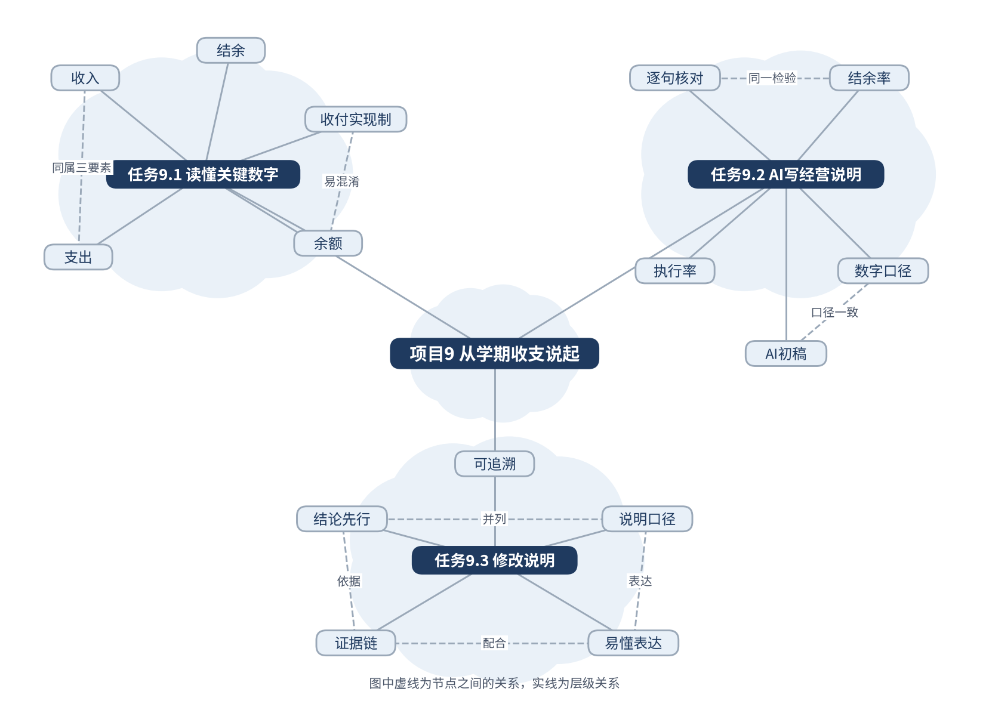
图9-6 本项目知识图谱

项目综合练习
1. 请以表9-1为基础，写一段不超过200字的学期经营说明，要求每个数字注明口径，并在完成后用AI进行逐句核对，记录至少一处修改。
2. 请用表9-3的数据，分别写出“结余”与“利润”两段说明，比较它们的差异，并说明为什么结论不能互换。
3. 请为你所在的班级或社团设计一张学期收支表，包括预算与实际两列，并按本项目的方法写出一段面向社员的经营说明。
4. 请为青禾文具设计一份面向管理层的经营说明提纲，要求包括结论、口径、比率、偏差原因与建议五个部分，并说明每部分需要引用收支表中的哪些数字。

